Corrigé ED 2
Exercice 2 :Adressage dans une mémoire virtuelle paginée

Soit le programme suivant:
Program Machin;
chaine : array[0..1999] of Byte;
i : integer; -- i sur 2 octets
begin
For i:= 0 to 1999 do chaine[i]:= '*';
end ;

Les instructions de ce programme tiennent sur 20 octets. Ce programme est exécuté sur une machine à mémoire paginée (taille de la mémoire réelle = 1 MégaOctets et taille d'une page = 512 octets). Les instructions à référence mémoire ont un champ adresse de 24 bits.
Question
a) Donner la taille de l'espace adressable, le nombre de bits du déplacement, le nombre de bits d'une adresse virtuelle, le nombre de bits d'une adresse réelle, le nombre de bits du numéro de page virtuelle, le nombre de bits du numéro de page réelle, le nombre d'entrées de la table des pages.

b) Le chargement de ce programme en mémoire engendre-t-il une fragmentation interne? Si non, pourquoi ? Si oui, la chiffrer.

Les pages de ce programme (numérotées 0,1, 2 et 3) sont respectivement implantées en mémoire dans les pages réelles 9, 17, 65 et 33.

c) Donner l'adresse virtuelle et l'adresse réelle correspondante [en décimal, sous la forme (numéro de page, déplacement)] générées lors de l'exécution de chacune des instructions suivantes:
chaine[10]:= '*'; chaine[515]:= '*'; chaine[1026]:= '*' ; chaine[1999]:= '*'

Corrigé
a) Taille de la mémoire réelle : 1 Mo soit 2**20 octets, taille d’une page : 512 octets soit 2**9 octets.
Taille de l’espace adressable : 2**24, nombre de bits d’une adresse virtuelle : 24 bits, nombre de bits du déplacement : 9 bits, nombre de bits du numéro de page : 15.
Nombre de bits d’une adresse réelle : 24 bits, nombre de bits du déplacement : 9 bits, nombre de bits du numéro de case : 15. A noter que les 4 premiers bits du numéro de case sont à 0 puisque la taille de la mémoire est 2**20, il n’y a donc que 2**11 cases. Le nombre d’entrées dans la table des pages est 2**15.
b) La taille du programme est 2000 octets (chaine) + 2 octets (i) + 20 octets (instructions) soit 2022 octets. On doit allouer 4 cases, soit 2048 octets, il y a donc une fragmentation interne de 26 octets.
c) référence adresse virtuelle adresse réelle
chaine(10) 0 10 9 10
chaine(515) 1 3 17 3
chaine(1026) 2 2 65 2
chaine(1999) 3 463 33 463

Exercice 3
Mécanisme de gestion d'une mémoire virtuelle paginée
Dans un ordinateur, dont la mémoire est gérée selon le principe d'une mémoire virtuelle paginée, une adresse a la structure suivante :
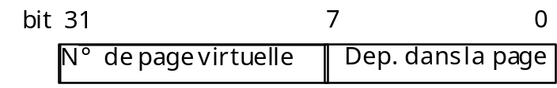

A chaque processus est associée une table des pages dont la n-ième entrée a la structure suivante :
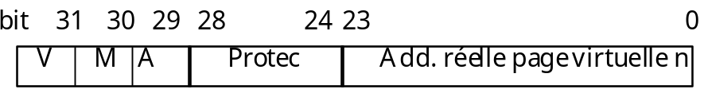

avec :
V : bit de validité = 1 si la page est résidente ; = 0 sinon
M : bit de modification = 1 si la page a été modifiée depuis son chargement ; = 0 sinon
A : bit de dernier accès ; mis à 1 à chaque accès à une page. Remis à 0 périodiquement par un processus système
Protec : mode de protection d'accès à la page.

Question 1
Expliquer l'utilité de ces différents champs.
Question 2
Rappeler le fonctionnement des algorithmes de remplacement de pages FIFO (“First In-First Out”), c’est à dire à l’ancienneté de chargement, et LRU (“Least Recently Used”), c’est à dire à l’ancienneté de référence.

Soit la liste des pages virtuelles référencées aux instants t = 1, 2, …,11 :
3, 5, 6, 8, 3, 9, 6, 12, 3, 6, 10
Sachant qu’il n’y a que 4 places en mémoire centrale, compléter les deux tableaux suivants représentant les pages présentes en mémoire centrale pour chaque politique.
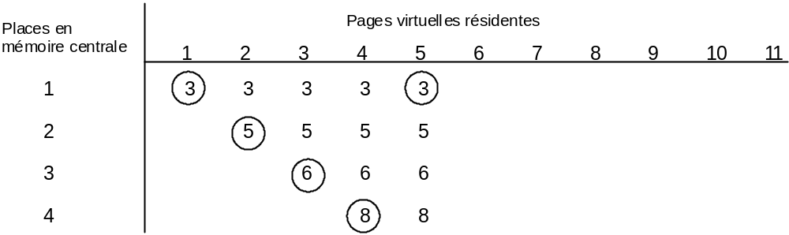
Politique FIFO
Politique LRU

Comparer le nombre de défauts de pages provoqués, dans l’exemple, par les deux politiques.
Commenter le résultat trouvé.
Corrigé
Question 1
bit V sert à générer un défaut de page si la page n'est pas présente en mémoire
bit M sert lors d'un remplacement de page, à éviter la recopie sur disque, d'une page qui n'a pas été modifiée
bit A sert à l'algorithme de remplacement de page type algorithme de l'horloge.
Question 2
Politique FIFO
 | 1 | 2 | 3 | 4 | 5 | 6 | 7 | 8 | 9 | 10 | 11
1 | 3 | 3 | 3 | 3 | 3 | 9 | 9 | 9 | 9 | 9 | 10
2 |  | 5 | 5 | 5 | 5 | 5 | 5 | 12 | 12 | 12 | 12
3 |  |  | 6 | 6 | 6 | 6 | 6 | 6 | 3 | 3 | 3
4 |  |  |  | 8 | 8 | 8 | 8 | 8 | 8 | 6 | 6
 | x | x | x | x |  | x |  | x | x | x | x

Nombre de défauts de pages : 9 dont 4 dus à la pagination à la demande

Politique LRU
 | 1 | 2 | 3 | 4 | 5 | 6 | 7 | 8 | 9 | 10 | 11
1 | 3 | 3 | 3 | 3 | 3 | 3 | 3 | 3 | 3 | 3 | 3
2 |  | 5 | 5 | 5 | 5 | 9 | 9 | 9 | 9 | 9 | 10
3 |  |  | 6 | 6 | 6 | 6 | 6 | 6 | 6 | 6 | 6
4 |  |  |  | 8 | 8 | 8 | 8 | 12 | 12 | 12 | 12
 | x | x | x | x |  | x |  | x |  |  | x

Nombre de défauts de pages : 7 dont 4 dus à la pagination à la demande

